Fase | 3 | Grado | 1° |  | Campo | De lo humano y lo comunitario
Nombre del proyecto |  |  |  | ¡Una escuela llena de emociones!

Nombre del (de la) alumno(a): _________________________________________

Grado y grupo: ___________ No. Aciertos: _________ Calificación: __________

Fecha de aplicación: _________________________________________________

INDICACIONES: Responde lo que se te pide.

1.- Dibuja en cada cara las emociones que indican. (3 puntos)

 |  | 
Enojo | Alegría | Miedo

2.- Encierra 2 expresiones que nos permiten convivir de manera pacífica.
(2 puntos)

1) | 2) | 3) | 4)

3.- Une con una línea la emoción que provoca las siguientes acciones.
(3 puntos)

Lo que sentimos cuando perdemos un juguete. |  | 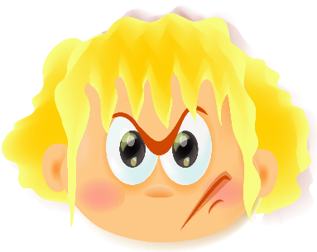
 |  | Enojo
Lo que sentimos cuando nos dan un regalo. |  | 
 |  | Tristeza
Lo que sentimos cuando algo nos disgusta. |  | 
 |  | Alegría

4.- Encierra la situación donde exista una convivencia pacífica. (1 punto)

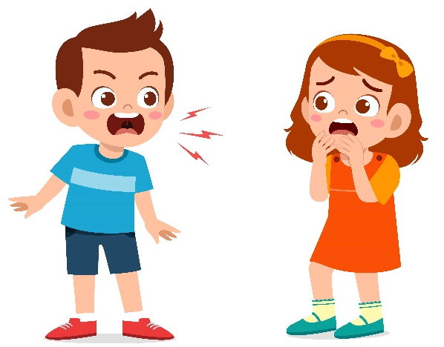 |  | 
Gritando e insultando |  | Platicando y llegando a acuerdos

5.- Encierra las 3 acciones que nos ayudan a manejar el enojo. (3 puntos)

 |  | 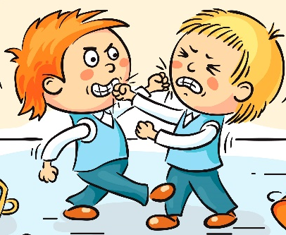 |  | 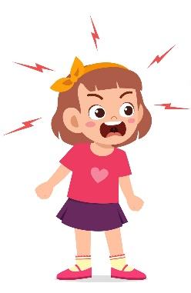
Caminar al aire libre |  | Golpear |  | Insultar
 |  | 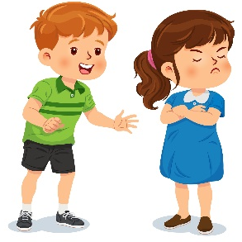 |  | 
Comunicar cómo me siento |  | Guardar resentimiento |  | Respirar profundo

6.- Colorea 3 frases para expresar emociones de manera pacífica. (3 puntos)

¡No quiero que me hables!, ¡vete! | Me siento molesto, no me agradó la forma en que me trataste. | Necesito un abrazo, me siento triste.
Me caes mal, ya no jugaré contigo en el recreo. |  | ¡Quítate! Estorbas.
  Todos podemos jugar si respetamos las reglas del juego.

CLAVE DE RESPUESTAS

REACTIVO | RESPUESTA
1 | Respuesta abierta
2 | imágenes 1 y 4
3 | Situación 1: tristeza  Situación 2: alegría  Situación 3: enojo
4 | Platicando y llegando a acuerdos.
5 | Caminar al aire libre  Comunicar cómo me siento  Respirar profundo
6 | Me siento molesto, no me agradó la forma en que me trataste.  Necesito un abrazo, me siento triste.  Todos podemos jugar si respetamos las reglas del juego.

ACIERTOS | CALIFICACIÓN
15 | 10
14 | 9.3
13 | 8.6
12 | 8
11 | 7.3
10 | 6.6
9 | 6
8 | 5.3
7 | 4.6
6 | 4.0
5 | 3.3
4 | 2.6
3 | 2
2 | 1.3
1 | 0.6

TABLA DE ESPECIFICACIONES

REACTIVO | CAMPO | CONTENIDO | PDA
1 y 2 |  | Los afectos y su influencia en el bienestar. | Conoce las emociones básicas, su función y reacciones fisiológicas, para interactuar con sus pares.
3 |  | Los afectos y su influencia en el bienestar. | Reconoce emociones básicas en él o ella y en las demás personas, con el fin de identificar situaciones donde se necesite pedir u ofrecer ayuda.
4 |  | Los afectos y su influencia en el bienestar. | Conoce las emociones básicas, su función y reacciones fisiológicas, para interactuar con sus pares.
5 |  | Los afectos y su influencia en el bienestar. | Reconoce emociones básicas en él o ella y en las demás personas, con el fin de identificar situaciones donde se necesite pedir u ofrecer ayuda.
6 |  | Los afectos y su influencia en el bienestar. | Conoce las emociones básicas, su función y reacciones fisiológicas, para interactuar con sus pares.

